2926 (W-753)
☆조작 방법과 표시 보기
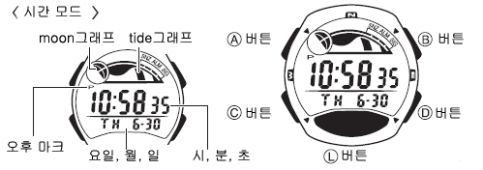
*C버튼을 누를 때마다 하기와 같이 표시가 전환이 된다. (시간모드에서 나침반 모드로는 B버튼을 누른다.)
간이 나침반 모드
B↑ ↓C
시간 모드 → 월령data모드 → 타이머 모드
↑ ↓
듀얼 타임 모드 ← 스톱워치 모드 ← 알람 모드.

☆EL back light
■버튼을 눌러서
*타이머 모드,스톱워치 모드 이외에서 L버튼을 누르면 약2초동안 시계판에 불이 들어온다.
■Auto light기능
시간,날짜모드에서 D버튼을 길게 누르면 auto light 모드 ON이 되어 손목을 약40。돌리기만 하면 불이 들어온다. 다시D버튼을 길게 누르면 OFF가 된다.
Auto light 마크
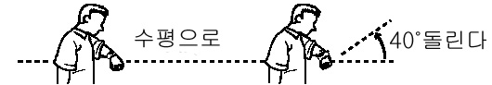
《auto light 사용상의 주의》
- Auto light작동은Auto light ON으로 한 후 약 6시간이다.그 이 후는 전지 소모 방지를 위해 자동적으로Auto light OFF가 된다.
- 정전기나 자기때문에 Auto light 작동이 안될 때가 있다.
- Auto light를 자주 사용하면 밧데리 수명이 짧아진다.
- 손을 흔들거나 올리거나 해도 불이 들어오기 떼문에 필요 없을떼는auto light를 OFF로 하세요.

☆간이 나침반 사용법
이 시계의 간이나침반, 월령, 조수간만 등은 설정된 장소에 따라 표시가 다르기 때문에 사용하기 전에 사용 장소의 데이터(시차, 경도, 월조 간격, 태양의 방향)를 미리 세트해야 한다.
■사용 장소의 세트
- 시간 모드에서 A버튼을 길게 누르면 초 부분이 점멸.
- 다시 A버튼을 누르면 사용장소 세트 상태가 되며 C버튼을 누를 때 마다 세트 부분이 시차 →경도 →월조 간격(시) → 월조 간격(분) →….순서로 바뀐다.
- D 또는B버튼으로 각 부분을 설정, A버튼을 눌러서 세트 종료.
■태양 방향 세트 1/3
태양이 북쪽에 있는지 남쪽에 있는지를 세트한다.
(한국은 태양이 남쪽)
(1) 간이 방향 모드에서 A버튼을 길게 누르면 n (=North북) 또는 s(=South남)가 점멸.
(2) D버튼으로 선택하여 A버튼을 눌러서 세트 종료.
■방향계측 방법
간이 나침반 모드로 전환하면 태양이 있는 방향의 각도가 표시된다. * ”DIR=Direction (각도)
표시된 각도을 기준으로 시계판 둘레에 있는 같은 숫자의 위치를 태양을 향하게 한다.
이 때 시계의 12시 방향이 북쪽이 된다.
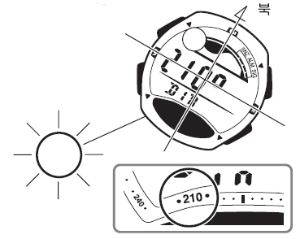
-주의-
◆태양의 방향은 현재 시간을 기준으로 간이적으로 계산을 하기 때문에 정확하지 않을 수가 있다.
◆태양이 안보일 때, 야간 등 태양이 없을 때, 태양이 남북 어느쪽에도 기울지 않을대는 사용할 수 없다.

☆moon 그래프, tide 그래프 기능 사용법
이 시계의 moon 그래프, tide 그래프는 설정된 장소에 따라 표시가 다르기 때문에 사용하기 전에 사용 장소의 데이터(시차, 경도, 월조 간격, 태양의 방향)를 미리 세트해야 한다.
■moon그래프 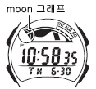
시간 모드에서 그래프부분에 나타나는 것이 현재 달의 형태이다.
■월령,moon data모드 보기
(1) 시간 모드에서 C버튼을 누르면moon data모드로 전환이 되며 오늘에 월령과 moon 그래프가 표시 된다.
★ D또는B버튼을 눌러서 다른 날의 월령을 볼 수도 있다.
●월령 표시 보기
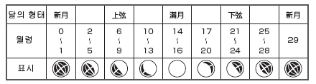
■조수의 상태(tide 그래프)보기
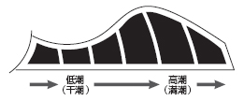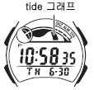
●선택한 날짜의 조수 상태 보기
(1) 시간 모드에서C버튼을 누르면 moon data모드로 전환이 되며 D또는B버튼을 눌러서 날자를 선택.
(2) A버튼을 누를 대마다 월령 표시와 tide그래프 표시가 전환이 된다.
(3) D또는B버튼을 눌러서 보고 싶은 시간을 설정.
-주의-
이 시계가 표시하는 정보는 항해에 사용할만한 정확한 정보는 아닙니다.

☆스톱워치 사용법
1/100초 단위로99시간59분59초99(100시간계)까지 계측이 가능. 이 범위를 지나면 0부터 계속해서 계측 한다.
■계측방법
스톱워치모드에서D버튼을 누를 때마다 계측개시/ 종료 한다.
*계측중 B버튼을 누르면 표시는 멈춰도 내부에서는 계속해서 계측할split계측이 된다.
*계측 종료 후 B버튼을 누르면 계측치가 0로 된다.
●일반 계측 *STOP한 후 다시 D버튼을 누르면 표시 되어 있는 타임에 계속해서 계측한다.
D → D → B
START STOP RESET
●split타임 계측 (중간 경과시간 계측)
D → B → B → D → B
START SPLIT 해제 STOP RESET
●1,2등 동시계측
D → B → D →B → B
Start 1등goal 2등goal 2등 타임 reset

☆듀얼 타임 사용법
듀얼타임 모드에서 D 또는 B버튼을 누르면 30분씩 시간이 앞뒤로 가기 때문에 임의로 시간을 설정한다.

☆타이머 사용법
타이머는 1분단위로 60분까지 설정 가능. 설정한 시간이 오면 약10초간 전자음이 울린다. 설정 시간이 지나간 후에도 자동적으로 반복해서 계측하는 auto repeat 타이머 기능도 있다. (8번 반복 후 자동적으로 계측이 stop된다.)
■타이머 세트
(1)타이머 모드에서 A버튼을 길게 누르면 타이머 시간의 “분”부분이 점멸한다.
(2)C버튼을 누를 때마다 타이머 시간(분)→reset 시간(분) → 타이머 전환 →예고 소리 ON/OFF→ …이 순서로 점멸 부분이 이동하기 때문에 설정할 부분에 맞춘다.
●예고 소리에 대해…
reset시간의 10초 전부터 1초마다 소리가 난다. Reset시간을 경과하면 1분마다 소리가 난다.
Time up 10초 전에 소리가 난다.
(3) ★타이머 시간, reset 시간을 세트할 때
D또는B버튼을 눌러서 설정한다. 2/3
*타이머 시간은 1분 단위로 60분까지 설정 가능
*reset 시간은 1분 단위로 5분까지 설정 가능
★타이머 전환
D버튼을 누를 때마다 repeat타이머와 auto repeat타이머가 전환이 된다.
★ 예고 소리 ON/OFF 전환
D 버튼을 누를 때마다 예고 소리 ON/OFF가 전환
(4) A버튼으로 세트 종료.
■타이머 사용법
타이머 모드에서 D버튼을 누를 때마다 계측이 start/ stop한다..

☆알람, 시보 사용법
※이 식계에는 알람5건 중에서 1건만 (알람 1) Snooze(SNZ) 기능 (버튼을 눌러서 소리를 꺼도 약5분 마다 7번 울린다.) 이 있다.
■알람 세트
(1) 알람 모드에서D버튼을 누를 때마다 알람1→ 알람2 → 알람3 → 알람4 → 알람5 → 시보의 순서로 전환이 되오니 set할 알람을 선택한다.
(2) A버튼을 길게 누르면 “시”가 점멸하며 자동적으로 알람이ON이 된다. (ON 마크 점등)
(3) C버튼을 누를 때마다 세트할 부분이 “시”↔분” 으로 바뀌기 때문에 설정할 부분을 점멸 시킨다.
(4) D또는B버튼을 눌러서 시간을 맞춘다.(3)(4)을 반복해서 설정.
*시간 세트할 때 오전/오후,24시간제를 확인하세요.
(5) A버튼을 눌러서 세트 종료.
■알람ON/OFF설정
(1)알람 모드에서D버튼을 눌러서 설정하고 싶은 알람을 선택.
(2)B버튼을 누를 때마다 알람1은 OFF →ON→Snooze ON.. 알람2~5, 시보는 ON/OFF가 전환이 된다.
■모니터 알람
알람 모드에서 D버튼을 계속 누르면 누르는 동안 알람 소리가 난다.
■소리를 끌 때
아무 버튼이나 누르면 소리가 멈춘다.
*Snooze알람에 경우 상기의 알람ON/OFF설정방법으로 Snooze알람을 OFF할 때까지 울린다.

☆시간, 달력 맞추기
■초 맞춤
- 시간 모드에서 A버튼을 길게 누른다.
→초부분 점멸
- 시보에 맞추어서 D버튼을 누른다.(00초부터 시작)
- A버튼을 눌러서 종료.
■시간,날짜 맞춤
(1) 시간 모드에서 A버튼을 길게 누른다.
→초부분 점멸
(2) 시보에 맞추어서 D버튼을 누른다.(00초부터 시작)
(3) C버튼을 누를 때마다 초→시→분→12/24시간제 전환→년→월→일→초→…의 순서로 점멸 부분이 이동이 되오니 세트할 부분을 점멸시킨다.
- B또는D버튼을 눌러서 세트한다.
*(3)(4)조작을 반복해서 설정한다.
*full auto 달력이라서 윤년은 자동적으로 판별 된다.
- A버튼을 2번 눌러서 세트 종료.

■월조 간격 일람표
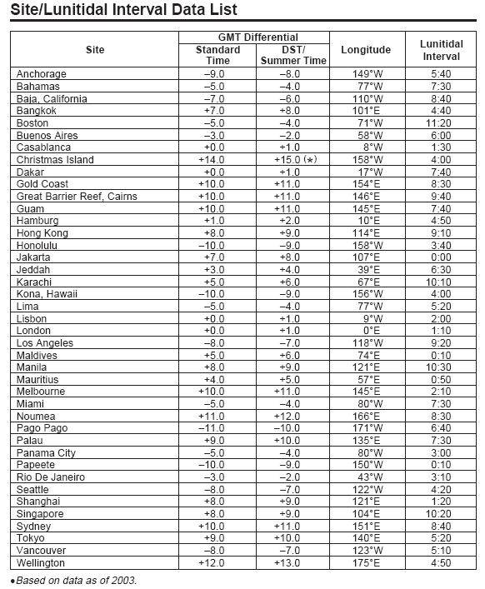

3/3

